Witajcie kochani w nowym roku szkolnym!
JESIENNY, ŚWIETLICOWY
PRZEGLĄD PRASOWY
Sezon 3
Jesień dobiega końca, a zatem czas na małe podsumowanie tego, co działo się w naszej świetlicy klas Ib,c,e. Mam nadzieję, że i tym razem znajdziecie w gazetce ciekawe informacje, ale przede wszystkim będziecie się świetnie bawić rozwiązując zadania, które moim uczniom dostarczyły nie lada emocji i uśmiechu na twarzy A więc Drogi Czytelniku do dzieła!

Czy wiesz, że…
Od 1968 roku nadawane jest międzynarodowe odznaczenie za działania przynoszące dzieciom radość, zwane Orderem Uśmiechu. Uśmiechnięte słoneczko – przyznawane jest w Polsce przez Międzynarodową Kapitułę Orderu Uśmiechu, mieszczącą się w Warszawie, której sekretariat znajduje się w Świdnicy. Spośród kandydatur nadesłanych przez dzieci z całego świata Kapituła wybiera laureatów. Kawalerem Orderu Uśmiechu zostaje dorosły, którego działalność jest wyjątkowa, nietuzinkowa i przynosi dzieciom najwięcej radości, często ratuje ich życie. Order przyznawany jest dwa razy do roku – wiosną i jesienią.
Zostali nim już odznaczeni między innymi: Jan Paweł II, Dalajlama XIV, Nelson Mandela, Majka Jeżowska, Paweł Kukiz, Irena Santor, Otylia Jędrzejczak, Marcin Gortat, Jakub Błaszczykowski, Wanda Chotomska, Arkady Fiedler, Astrid Lindgren, Małgorzata Musierowicz, J.K. Rowling, Ewa Szelburg – Zarembina, ks. Jan Twardowski.
O kogo chodzi?
Połącz psiaka z odpowiednim filmem lub bajką.

Max „Flintstonowie”
Scooby Doo „Zakochany kundel”
Pongo i Czika „Sekretne życie zwierzaków domowych”
Lady i Tramp „Lassie wróć!”
Dino „Scooby Doo”
Lassie „Reksio”
Szarik „101 dalmatyńczyków”
Rocky, Marschal, Sky „Czterej pancerni i pies”
Reksio ‘Psi patrol”

Jesteś dzieckiem – masz swoje prawa!
Patron naszej szkoły Janusz Korczak wymienił je w książce „Pamiętnik Blumki”. Warto się z nimi zapoznać i zapamiętać:
- „Dziecko ma prawo być tym, kim jest i ma prawo do szacunku”.
- „Dziecko powinno jeść tyle, ile chce. Nie mniej ale i nie więcej”.
- „Dzieci są tak samo ważnie jak dorośli. A mały nie znaczy gorszy czy głupszy”.
- „Dzieci mają prawo do odpoczynku, bo rośnięcie to ciężka praca”.
- „Każde dziecko ma prawo do swoich tajemnic i do swoich marzeń”.
- „Ważniejsze od kar są nagrody, a jeśli dziecko zrobi coś złego, to najlepiej mu przebaczyć i czekać aż się poprawi”.
- „Dziewczynki i chłopcy mają równe prawa i mogą robić to samo”.
- „Każdy może modlić się po swojemu, a Ci którzy nie chcą , nie muszą modlić się wcale”.
- „Dzieciom należy zawsze mówić prawdę”.
- „Nie wolno dzieci do niczego przymuszać”.

W telegraficznym skrócie…
Miś z okienka – był pierwszą dobranocką emitowaną w Telewizji Polskiej od 23 czerwca 1957 do 1973 roku. Program kierowany był do dzieci w wieku szkolnym i miał spełniać misję edukacyjną, m.in. zachęcać do czytania książek. Wzorowany był na angielskiej audycji Whirligig, którą prowadził Humphrey Lestocq rozmawiający z kukiełką, Mr. Turnipem (Panem Rzepą). Początkowo program nosił nazwę Miś w okienku. Główny bohater, miś, omawiał z prowadzącym zaczerpnięte z książek poważne tematy. Prowadzącym był najpierw Bronisław Pawlik, a następnie Stanisław Wyszyński. Głos misia podkładały Danuta Przesmycka oraz Ewa Florczak. Pomysłodawczynią programu i autorką dialogów była Wanda Szerewicz.

Spróbuj nazwać tych telewizyjnych bohaterów.
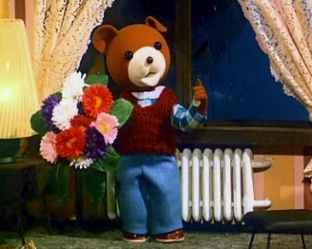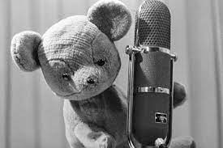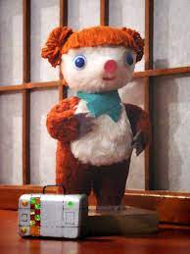

Podpowiedź:
Miś Koralgol, Miś Uszatek, Miś z okienka, Kubuś Puchatek, Miś Paddington.

Ze szkolnej biblioteki – przeczytane i polecane:
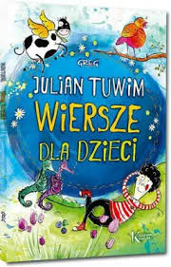
Julian Tuwim to kolejny po Janie Brzechwie poeta, którego wiersze stanowią klasykę polskiej literatury dziecięcej. Z bogatego dorobku poety na naszej stronie zostały zamieszczone wierszyki najbardziej cenione i lubiane przez dzieci. Julian Tuwim to klasyczne wierszyki do poczytania i świetna zabawa dla najmłodszych czytelników. Tuwima poezja dla dzieci jest napisana językiem dowcipnym, utwory przedstawiają jakiś fragment rzeczywistości, wiele z wierszyków ma ukryty morał lub przesłanie.
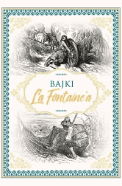
Efektowne wydanie najpiękniejszych bajek La Fontaine'a! Popularność, którą za życia dzięki „Bajkom” zdobył La Fontaine, nie zanikła, choć przez 300 lat świat bardzo się zmienił. Czytając dzisiaj bajki La Fontaine’a, dostrzegamy w nich uniwersalność ludzkich charakterów oraz ich uwikłania, mechanizmy władzy i sieć relacji społecznych. Tak jak przed wiekami, również i dziś ponadczasowe bajki La Fontaine‘a bawią, uczą i pobudzają do refleksji, a kolejne pokolenia czytają i zachwycają się nimi.
Nasi mali zwycięzcy:
Świetlicowy konkurs recytatorski „Polska biało – czerwona, słowami poetów wyrażona”:
I miejsce – Julia Żukowska, kl. Ie
II miejsce – Vito Jaworek, kl. Ic
III miejsce – Zosia Rykaczewska, kl. Ib
Wyróżnienia: Antosia Lulka i Staś Wójcik z kl. Ic.
Rozwiąż labirynt.
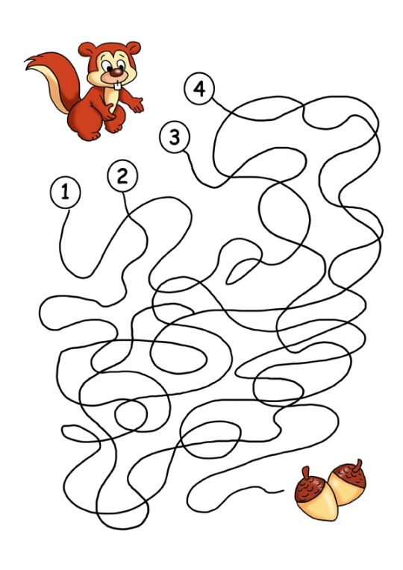

Mam nadzieję, że dobrze się bawiliście!
Pozdrawiam Was jeszcze jesiennie
Redaktor naczelna:
Danuta Rozbicka

